Разработать приложение, которое бы:

* Подключалось клиентом к нескольким ТСР серверам (Количество серверов и их настройки задается в файле настроек, лежащем рядом с исполняемым файлом, конфигурация задается в формате JSON).
* Получало с нескольких ТСР серверов данные в формате #90#010102#27<Data1>;<Data2>#91
  + Где <Data1> и <Data2> дата в формате ДДММГГ или ДДММГГГГ;
  + #90 начальный символ одного пакета;
  + #91 конечный символ одного пакета;
  + #010102#27 служебная информация.
* Производило сравнение данных со всех серверов между собой, все группы <Data1> и все <Data2>.
  + Если первая группа одинакова, то формируется сообщение с «первой датой» и так же для второй группы.
  + Если есть не соответствие, то вместо даты необходимо подставить NoRead вместо <Data1> или <Data2> соответственно
* Производило отправку сформированного сообщения в формате #90#010102#27<Data1>;<Data2>#91
  + Вывод сообщения — это ТСР сервер со стороны приложения;
  + Настройки сервера задаются в файле конфигурации в формате JSON.
* Выводило лог в терминал и могло быть зарегистрировано в качестве службы Windows

Пример входных данных с сервера для приложения: #90#010102#27100322;100323#91  
Пример выходных данных с приложения: #90#010102#27NoRead;100323#91

Приложение должно быть написано на C# любой версии с использованием фреймворка не ниже версии 4.5 (Желательно C# 9.0 и .Net 6.0).

Схема взаимодействия в сети, с «позитивной» проверкой:

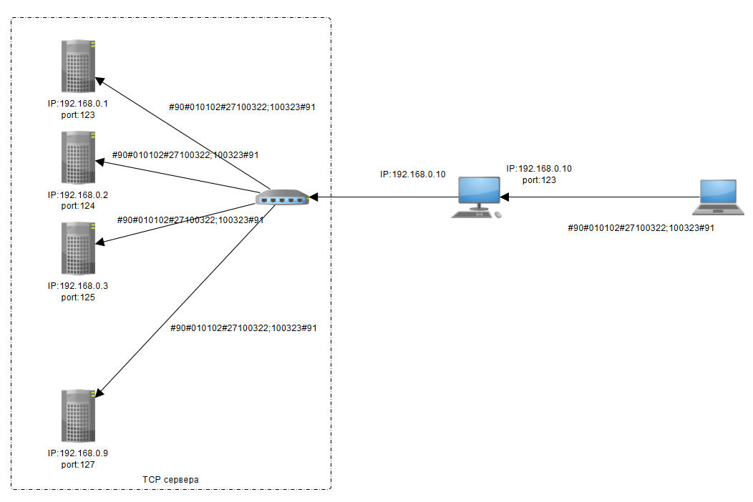

Схема взаимодействия в сети, с «негативной» проверкой:

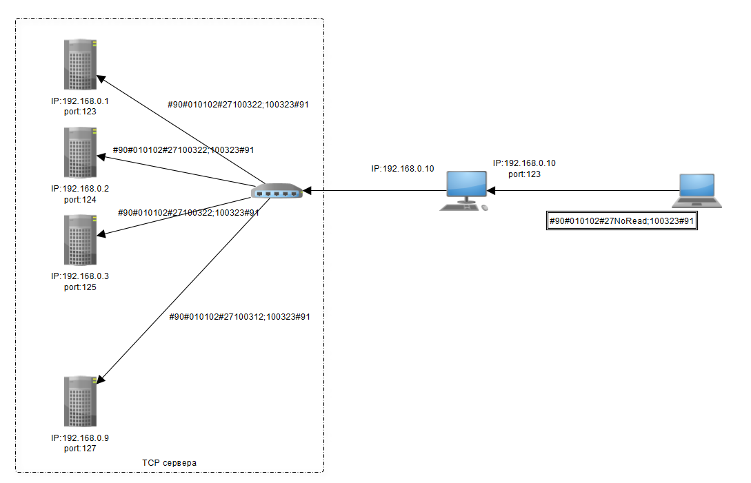

|  |  |
| --- | --- |
|  | Сервер источник данных |
|  | Программа обработки данных, подключается к нескольким серверам обработки данных. Создает Один сервер для получения результата |
|  | Часть программы обработки данных(Сервер результатов), выдает данные после проверки |

Набор тестовых данных для проверки приложения:

Сообщения от серверов данных:

|  |  |  |
| --- | --- | --- |
| Номер сообщения | Сообщение от сервера источника | Сетевой адрес сообщения источника |
| 1 | #90#010102#27100322;100323#91 | 192.168.0.1:123 |
| 2 | #90#010102#27100322;100323#91 | 192.168.0.1:123 |
| 3 | #90#010102#27100322;100323#91 | 192.168.0.1:123 |
| 4 | #90#010102#27100322;100323#91 | 192.168.0.1:123 |
| 5 | #90#010102#27100322;100323#91 | 192.168.0.1:123 |
| 6 | #90#010102#27100382;100323#91 | 192.168.0.1:123 |
| 7 | #90#010102#27100322;100323#91 | 192.168.0.1:123 |
| 1 | #90#010102#27100322;100323#91 | 192.168.0.2:124 |
| 2 | #90#010102#27100322;100323#91 | 192.168.0.2:124 |
| 3 | #90#010102#27100322;100323#91 | 192.168.0.2:124 |
| 4 | #90#010102#27100322;100323#91 | 192.168.0.2:124 |
| 5 | #90#010102#27100322;100323#91 | 192.168.0.2:124 |
| 6 | #90#010102#27100322;100323#91 | 192.168.0.2:124 |
| 7 | #90#010102#27100322;100323#91 | 192.168.0.2:124 |
| 1 | #90#010102#27100322;100323#91 | 192.168.0.3:125 |
| 2 | #90#010102#27100322;100323#91 | 192.168.0.3:125 |
| 3 | #90#010102#27100322;100383#91 | 192.168.0.3:125 |
| 4 | #90#010102#27100322;100323#91 | 192.168.0.3:125 |
| 5 | #90#010102#27100322;100323#91 | 192.168.0.3:125 |
| 6 | #90#010102#27100322;100323#91 | 192.168.0.3:125 |
| 7 | #90#010102#27100322;100323#91 | 192.168.0.3:125 |
| 1 | #90#010102#27100322;100323#91 | 192.168.0.9:127 |
| 2 | #90#010102#27100322;100323#91 | 192.168.0.9:127 |
| 3 | #90#010102#27100322;100333#91 | 192.168.0.9:127 |
| 4 | #90#010102#27100322;100323#91 | 192.168.0.9:127 |
| 5 | #90#010102#27100322;100323#91 | 192.168.0.9:127 |
| 6 | #90#010102#27100322;100323#91 | 192.168.0.9:127 |
| 7 | #90#010102#27100322;100323#91 | 192.168.0.9:127 |

Ожидаемый ответ от Сервера проверки:

|  |  |  |
| --- | --- | --- |
| 1 | #90#010102#27100322;100323#91 | 192.168.0.10:123 |
| 2 | #90#010102#27100322;100323#91 | 192.168.0.10:123 |
| 3 | #90#010102#27100322;NoRead#91 | 192.168.0.10:123 |
| 4 | #90#010102#27100322;100323#91 | 192.168.0.10:123 |
| 5 | #90#010102#27100322;100323#91 | 192.168.0.10:123 |
| 6 | #90#010102#27NoRead;100323#91 | 192.168.0.10:123 |
| 7 | #90#010102#27100322;100323#91 | 192.168.0.10:123 |